Městský obvod – Statutární město Pardubice


Městský obvod Pardubice VI
Úřad městského obvodu Pardubice VI
Odbor vnitřních věcí, investic, dopravy a životního prostředí
Kostnická 865, Svítkov, 530 06 Pardubice

Příloha č. 1 zadávací dokumentace veřejné zakázky malého rozsahu

„Zhotovení PD revitalizace parku ve Svítkově“

„Zhotovení PD revitalizace parku ve Svítkově“

obrázek č. 1

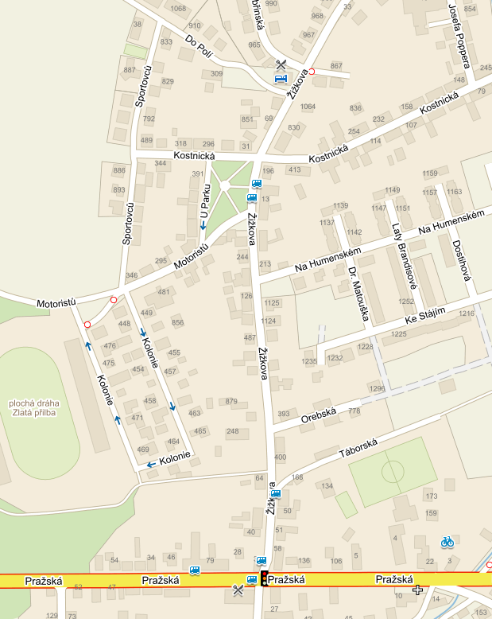
Předmětem této veřejné zakázky malého rozsahu je zhotovení projektové dokumentace na plánovanou investiční akci „Revitalizace parku ve Svítkově“.
Dodavatel vhodně navrhne novou výsadbu a úpravu nebo odstranění stávajících keřových skupin a vzrostlých stromů. Park bude vhodně doplněn městským mobiliářem (lavičky, stolek, odpadkové koše). Dodavatel dále zhotoví projekt veřejného osvětlení. Veřejné osvětlení bude vhodně umístěno, aby nekazilo celkový dojem revitalizovaného parku.

Projektová dokumentace parkových úprav bude zpracována ve stupni DPS a to včetně výkazu výměr a soupisu prací.

Projektová dokumentace veřejného osvětlení, která je součástí předmětu zakázky, bude vyhotovena ve všech potřebných stupních (DŮR, DSP, DPS), nutných k získání územního a stavebního povolení (souhlasu).

Dodavatel se rovněž v rámci této zakázky zaváže vykonávat pro zadavatele inženýrskou činnost. Inženýrskou činností se pro účely této zakázky rozumí zejména získání potřebných dokladů a vyjádření, řešení majetkoprávních vztahů a plné zastupování zadavatele na základě zplnomocnění na úřadech. Výsledkem „inženýrské činnosti“ bude kromě jiného získání všech povolení a souhlasů nutných k legálnímu zahájení stavebních prací.

Tabulka 1
„Zhotovení PD revitalizace parku ve Svítkově“

Název položky | Cena bez DPH | Hodnota DPH | Cena včetně DPH

Zpracování PD nové výsadby a úpravy nebo odstranění stávajících keřových skupin a vzrostlých stromů a doplnění městským mobiliářem (lavičky, stolek, odpadkové koše)

Zpracování PD nového veřejného osvětlení ve všech potřebných stupních (včetně DPS) a získání příslušných povolení a souhlasů nutných k realizaci stavby

Cena celkem

